Областное государственное бюджетное образовательное учреждение
дополнительного профессионального образования

«ТОМСКИЙ ОБЛАСТНОЙ ИНСТИТУТ ПОВЫШЕНИЯ КВАЛИФИКАЦИИ И ПЕРЕПОДГОТОВКИ РАБОТНИКОВ ОБРАЗОВАНИЯ»
Межпредметная Всероссийская викторина
для детей 10-12 лет

«Интеллектуальный поединок»

ФИ ребенка (без отчества) | ФИО педагога | Должность педагога | Место работы педагога (сокращенно по Уставу) | Муниципалитет, район (например: Зырянский район или г. Томск или Тульская область)

Межпредметная Всероссийская викторина для детей 10-12 лет
«Интеллектуальный поединок»

1 раунд

1. Расставь исторические события в хронологическом порядке.
- Первый полет в космос
- Бородинское сражение
- Куликовская битва
- Ледовое побоище
- Великая Отечественная Война
- Образование Российской Империи

1.
2.
3.
4.
5.
6.

2. Найди герб нашей страны. В клеточку под картинками напиши номер.

 | 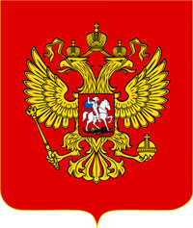
1. | 2. | 3. | 4. | 5.
№

3. Под каждым изображением запиши, что на нем изображено.
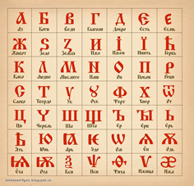 |  | 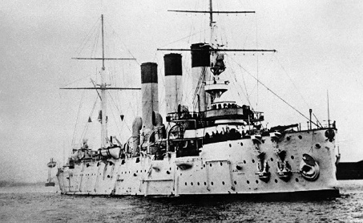
2 раунд

4. Подберите изображение к подходящей природной зоне

А: зона арктических пустынь
Б: тундра
В: тайга
Г: широколиственные леса
Д: степь
Е: пустыня

 | 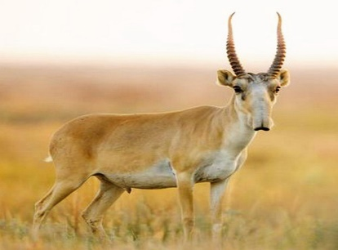 | 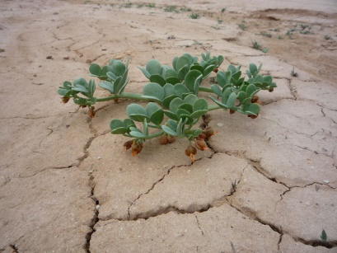
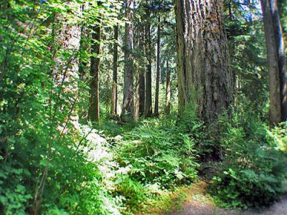 | 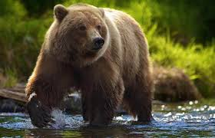 | 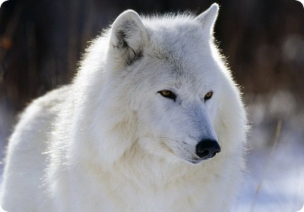

5. Выбери из списка географические объекты России. В пустых строчках напиши «да», если этот объект находится в России.
1. пустыня Сахара ______________
2. горы Гималаи ________________
3. Уральские горы_______________
4. река Обь ____________________
5. река Амазонка _______________
6. горы Альпы__________________

6. Отметьте галочкой верные способы определения сторон света.

- по прибору «нивелир»
- по прибору «компас»
- по полярной звезде, которая находится в направлении севера.
2
- по коре дерева, она часто на севере покрыта мхом и лишайниками
- по птицам, они сидят на ветках деревьев с южной стороны
- по годовым кольцам деревьев, они на северной стороне ближе расположены друг к другу
3 раунд

7. Определи, что означает данный фразеологизм

- Бросать камни в чужой огород
__________________________________________________________________
- Зарубить на носу
__________________________________________________________________
- Держать ухо востро
__________________________________________________________________
- Встать с левой ноги
__________________________________________________________________
- Ждать у моря погоды
__________________________________________________________________

8. Запиши как можно больше слов, в котором есть «ель», например: капЕЛЬ
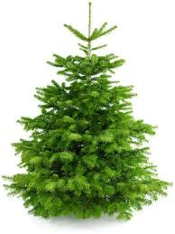 | __________________________________________  __________________________________________  __________________________________________  __________________________________________  __________________________________________  __________________________________________
9. Анна, Оля, Лида получили отметку за контрольную работу. Какую отметку получила каждая девочка, если в классе двоек нет, а у девочек отметки разные, причем у Анны не 3, у Лиды не 3 и не 5.
Анна
Оля
Лида

10. Расставь знаки арифметических действий так, чтобы получилось верное равенство (2 3 4 5 = 19)____________________________________________

11. Заполни пустые клетки буквами «М», «О», «Р», «Е» так, чтобы в любой строке, любом столбце и по линиям, соединяющим противоположные вершины большого квадрата, они были разные.

М |  | Е
 | О
 |  | Р

4 раунд

12. Отметьте галочкой верное утверждение.
- Пешеходы и машины на дорогах придерживаются правой стороны
- Переходя улицу, надо сначала посмотреть налево
- Пассажир в транспорте не является участником дорожного движения
- Правила дорожного движения должны соблюдать только водители
- Не соблюдение правил дорожного движения может привести к дорожно-транспортному происшествию

13. Отметь галочкой верные правила поведения.
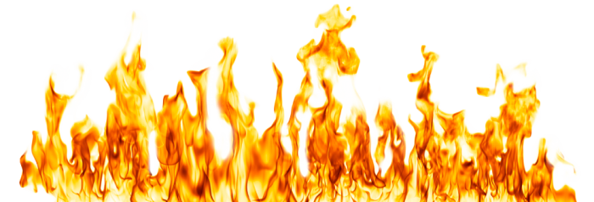
Что делать, если в школе ты услышал сигнал пожарной тревоги?
- остаться на месте, ждать пожарную службу
- скорее покинуть помещение
- вместе с учителем выйти из школы
- закрыть все окна и двери и позвонить в пожарную службу

Человек отравился лекарством или недоброкачественной пищей, как ему помочь?
- дать ему много воды с содой, чтобы промыть желудок
- укутать в плед и дать выпить стакан теплого молока
- сделать искусственное дыхание
- удерживать в горизонтальном положении, положить под голову валик

14. Какие из этих растений являются лекарственными? В клеточках под изображениями напиши их названия.
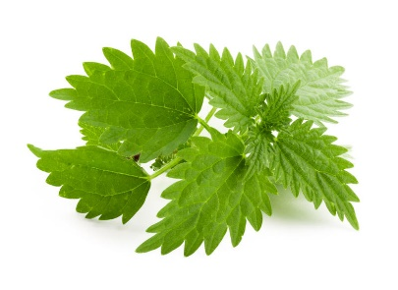 | 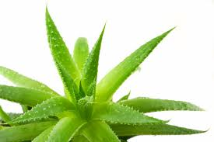 | 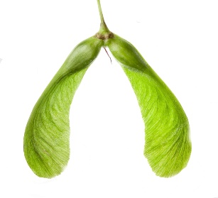
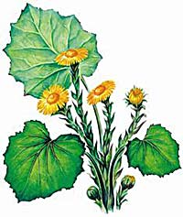 | 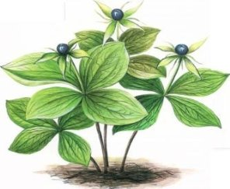 | 